Grundwortschatz 4: Mensch und Umwelt

4.3. Bauwerke, Siedlungen und Landschaft
27 Wörter

4.3.1. Verben
habitāre, habito, habitāvi, habitātum: wohnen
colere, colō, coluī, cultum: bewohnen, bebauen, pflegen
incolere, incolō, incoluī, incultum: bewohnen
condere, condō, condidī, conditum: gründen, verwahren, aufbewahren
cōnstruere, cōnstruō, cōnstrūxī, cōnstrūctum: erbauen

4.3.2. Wohngebäude und ihre Bestandteile
aedēs, aedium, f. (Pluralwort!): das Haus
domus, domūs, f.: das Haus.
Domus gehört zwar zur u-Deklination, wird aber unregelmäßig dekliniert.
aedificium, aedifici ī, n.: das Gebäude
villa, villae, f.: das Landhaus, das Landgut
tectum, tect ī, n.: das Dach, das Haus
murus, mur ī, m.: die Mauer (v.a. die Mauer eines Gebäudes; Stadtmauern heißen moenia, siehe unten)
porta, portae, f.: die Tür, das Tor (des Gebäudes oder der Stadt)

4.3.3. Besondere Bauwerke
pōns, pontis, m.: die Brücke
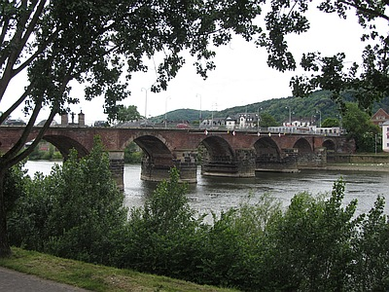
Die römische Moselbrücke in Trier
templum, templī, n.: der Tempel
aedis, aedis, f.: der Tempel
4.3.4. Die Siedlungen und ihre Bestandteile
urbs, urbis, f.: die Stadt, die Großstadt
oppidum; oppidī, n.: die kleine Stadt, die Landstadt
vicus, vicī, m.: das Dorf, das Stadtviertel
forum, forī, n.: das Forum, der Marktplatz, das Versammlungsgelände
moenia, moenium, n. (Pluralwort!): die Stadtmauern; vgl. murus
via, viae, f.: die Straße, der Weg
4.3.5. Welt und Landschaft
mundus, mundī, m.: die Welt, das Weltall
caelum, caelī, n.: der Himmel
terra, terrae, f.: die Erde
orbis, orbis, f.: der Kreis
orbis terrarum: der Erdkreis
sōl, sōlis, m.: die Sonne
lūna, lūnae, f.: der Mond, die Mondgöttin

regiō, regiōnis, f.: die Gegend
silva, silvae, f.: der Wald
rūs, rūris, n.: das Land (im Gegensatz zur Stadt)
ager, agrī, m.: das Feld, der Acker
campus, campī, m.: das Feld
4.3.6. Die Gewässer
flūmen, flūminis, n.: der Fluss
mare, maris, n.: das Meer
rivus, rivi, m.: der Bach
fluere, fluō, flūxī, flūxum: fließen
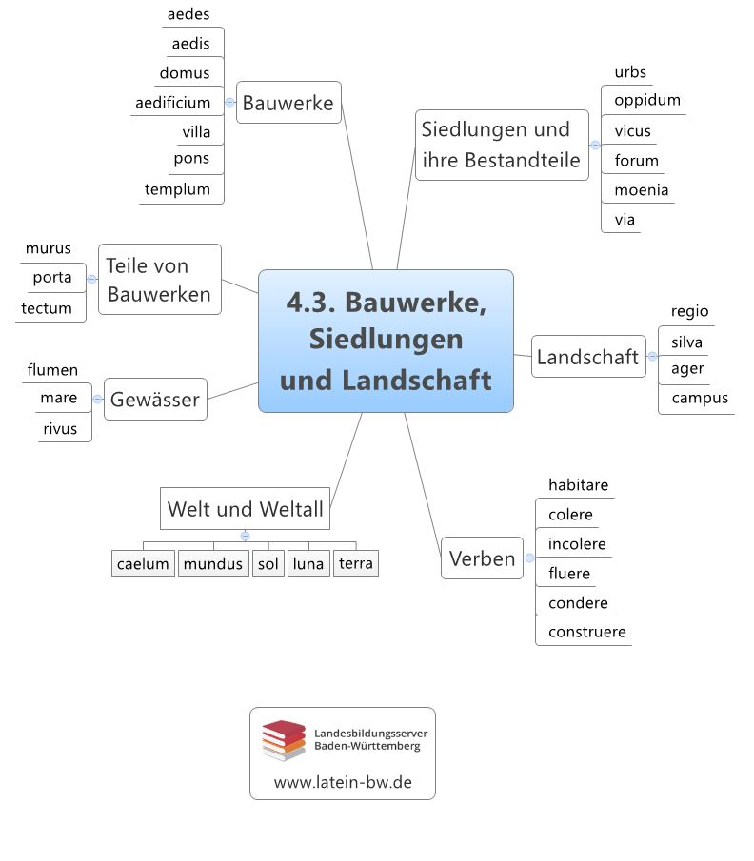

URL dieser Seite: http://www.schule-bw.de/faecher-und-schularten/sprachen-und-literatur/latein/sprache/grundwortschatz/mensch-und-umwelt/bauwerke-siedlungen-landschaft.html

